PT KLIRING BERJANGKA INDONESIA
Divisi Teknologi Informasi
Dokumentasi Arsitektur
Arsitektur solusi Register DHK: konteks, komponen, deployment, alur data, keamanan, dan keputusan arsitektur
Nomor dokumen | KBI-DTI/REG-DHK/DOK-08
Aplikasi | Register Pendistribusian Dokumen Hukum kepada Pihak Ketiga (Register DHK)
Versi | 1.1
Tanggal | 28 Oktober 2026
Pembaca sasaran | Arsitek solusi, pengembang, Divisi TI, auditor teknis
Klasifikasi dokumen | Internal

Daftar isi
1. Pendahuluan
1.1 Tujuan dan pembaca
1.2 Sasaran dan prinsip arsitektur
1.3 Kebutuhan non-fungsional
2. Konteks sistem
3. Arsitektur logis
3.1 Gaya arsitektur
3.2 Tanggung jawab komponen
3.3 Alur permintaan HTTP
3.4 Alur autentikasi
3.5 Alur unggah dokumen dan pemindaian
3.6 Alur startup dan penyiapan database
4. Arsitektur data
5. Arsitektur deployment
5.1 Variasi topologi
6. Arsitektur keamanan
6.1 Model ancaman ringkas
7. Ketahanan, pemantauan, dan operasi
7.1 Kapasitas dan skalabilitas
8. Keputusan arsitektur (ADR)
9. Batasan, risiko, dan arah pengembangan

1. Pendahuluan

1.1 Tujuan dan pembaca
Dokumen ini menjelaskan struktur solusi Register DHK pada level konteks, komponen, deployment, dan alur data, beserta alasan keputusan arsitekturnya. Dokumen ini menjadi acuan saat aplikasi diubah, dipindahkan, diaudit, atau diintegrasikan. Rincian kode ada pada DOK-07, basis data pada DOK-09, dan operasional pada DOK-03 sampai DOK-05.

1.2 Sasaran dan prinsip arsitektur
Tabel 1. Prinsip arsitektur
Prinsip | Penerapan
Sederhana dan mandiri | Satu proses (exe) + satu basis data. Tanpa web server atau antrian terpisah, mudah dipasang di server mana pun.
Aman secara bawaan | HTTPS, RBAC, CSRF, header keamanan, pemindaian dokumen, deteksi serangan berpeta MITRE, audit menyeluruh, hak akses minimum.
Dapat diaudit | Setiap tindakan penting tercatat dengan siapa, kapan, dari mana, menu apa; fallback ke berkas bila DB mati.
Dapat dipindahkan | Seluruh data (termasuk dokumen) ada di satu database; migrasi cukup pg_dump/pg_restore + .env.
Dapat didiagnosis | Kode error terklasifikasi, log berlapis, /health, --diagnose.
Dapat dikonfigurasi | Pilihan bisnis (parameter) dikelola admin di aplikasi; pengaturan teknis di .env.

1.3 Kebutuhan non-fungsional
Tabel 2. Kebutuhan non-fungsional
Atribut | Sasaran | Cara dipenuhi | Status verifikasi
Keamanan | Sesuai ISO 27001 dan praktik OWASP | Lapisan keamanan (bagian 6) | Diuji fungsional (smoke test); belum ada uji penetrasi
Ketersediaan | Pulih otomatis dari gangguan DB | pool_pre_ping, halaman 503, Scheduled Task restart otomatis | Pulih DB diuji; restart task belum diuji di Windows
Keterlacakan | Seluruh aktivitas terekam | audit_log, audit_fallback.log | Diuji
Kinerja | Puluhan pengguna bersamaan | cheroot 20 thread, pool koneksi SQLAlchemy | Belum ada uji beban
Kapasitas | Puluhan ribu register dan puluhan GB dokumen | PostgreSQL, bytea | Perkiraan; belum diuji
Portabilitas | Pasang di laptop/server Windows lain | PyInstaller + installer otomatis | Belum diuji di Windows
Pemeliharaan | Mudah diubah dan diuji | Modul kecil, 58 uji otomatis | Diuji

2. Konteks sistem
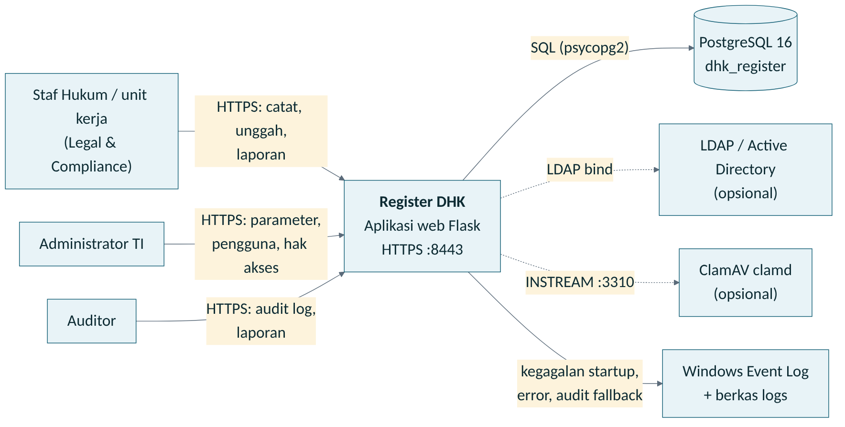
Gambar 1. Diagram konteks sistem
Tabel 3. Pihak dan sistem eksternal
Pihak / sistem | Interaksi | Protokol | Wajib?
Staf Hukum & unit kerja | Mencatat, mengunggah, mencari, melaporkan | HTTPS 8443 | Ya
Administrator TI | Parameter, pengguna, hak akses, audit | HTTPS 8443 | Ya
Auditor | Audit log, laporan | HTTPS 8443 | Ya
PostgreSQL 16 | Penyimpanan seluruh data | TCP 5432 (psycopg2) | Ya
LDAP / Active Directory | Autentikasi pengguna domain | LDAP 389 / LDAPS 636 | Opsional
ClamAV (clamd) | Pemindaian antivirus unggahan | TCP 3310 INSTREAM | Opsional
Windows Event Log dan berkas log | Pelaporan kegagalan | Lokal | Ya

Tidak ada integrasi keluar lain (email, API pihak ketiga, penyimpanan awan). Aplikasi tidak mengirim email; notifikasi belum ada.

3. Arsitektur logis

3.1 Gaya arsitektur
Monolit modular berlapis: presentasi (template Jinja2 + CSS/JS statis), kontroler (blueprint Flask), layanan (services, security, audit), akses data (model SQLAlchemy). Semua berjalan dalam satu proses sehingga tidak ada komunikasi antarlayanan yang perlu diamankan atau dipantau.
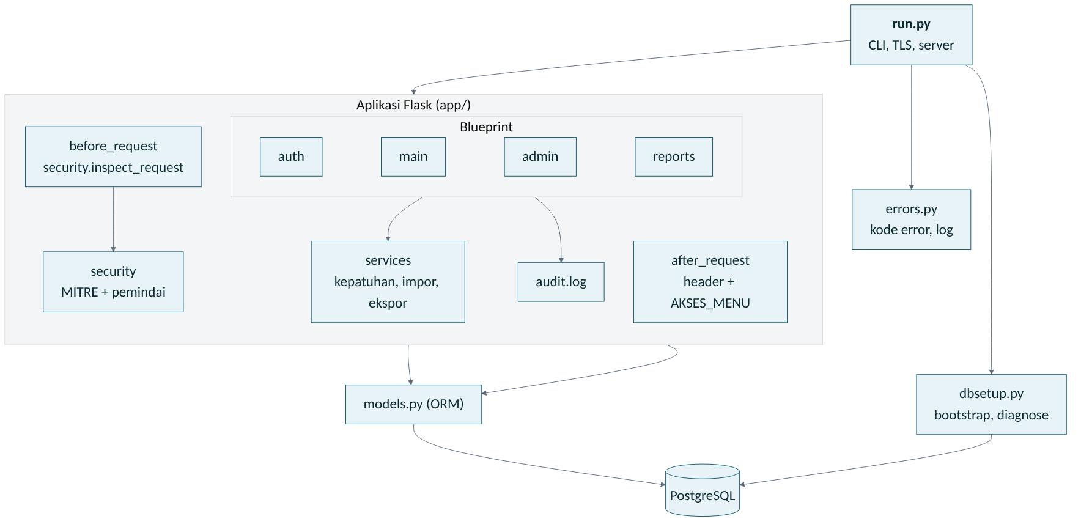
Gambar 2. Komponen dalam proses DHKRegister.exe

3.2 Tanggung jawab komponen
Tabel 4. Komponen
Komponen | Tanggung jawab | Berkas
Titik masuk | CLI, validasi konfigurasi, pembuatan DB/TLS, server cheroot, kode keluar | run.py
Application factory | Membuat app, mendaftarkan blueprint, hook before/after request, error handler, init_db | app/__init__.py
auth | Login lokal/LDAP, kunci akun, ganti password, dekorator perm_required | app/auth.py
main | Dashboard, register, dokumen, impor, /health | app/main.py
admin | Parameter, pengguna, hak akses, audit log | app/admin.py
reports | Laporan register/audit dan unduhan 4 format | app/reports.py
services | Aturan kepatuhan, kueri register, impor/ekspor, parsing tanggal | app/services.py
security | Deteksi serangan (regex berpeta MITRE) dan pemindai file | app/security.py
audit | Penulisan audit log yang tidak pernah melempar error | app/audit.py
errors | Kode error, klasifikasi pengecualian, logging, report_fatal | app/errors.py
dbsetup | Pembuatan role/DB, verifikasi skema, diagnosis | app/dbsetup.py
healthcheck | Pemeriksaan kesehatan dari luar proses | app/healthcheck.py
models | Model ORM dan daftar izin | app/models.py
templates/static | Antarmuka (Jinja2), CSS, JS, Chart.js lokal | app/templates, app/static

3.3 Alur permintaan HTTP
1. TLS diterminasi oleh cheroot (TLS 1.2/1.3).
2. before_request: security.inspect_request memeriksa path, query, form, JSON, dan User-Agent terhadap aturan serangan; bila HIGH dan BLOCK_ON_ATTACK, abort 403. Lalu pengguna yang wajib ganti password diarahkan ke halaman ganti password.
3. CSRF dicek oleh Flask-WTF untuk metode POST.
4. Dekorator perm_required memeriksa login dan izin; gagal menghasilkan audit AKSES_DITOLAK dan 403.
5. Fungsi tampilan memproses (services, models) dan merender template.
6. after_request: menambah header keamanan dan mencatat AKSES_MENU untuk GET 200 pada menu yang dikenal.
7. Kesalahan: error handler memetakan ke halaman 403/404/413/400/500, atau halaman 503 bila database tidak dapat diakses.

3.4 Alur autentikasi
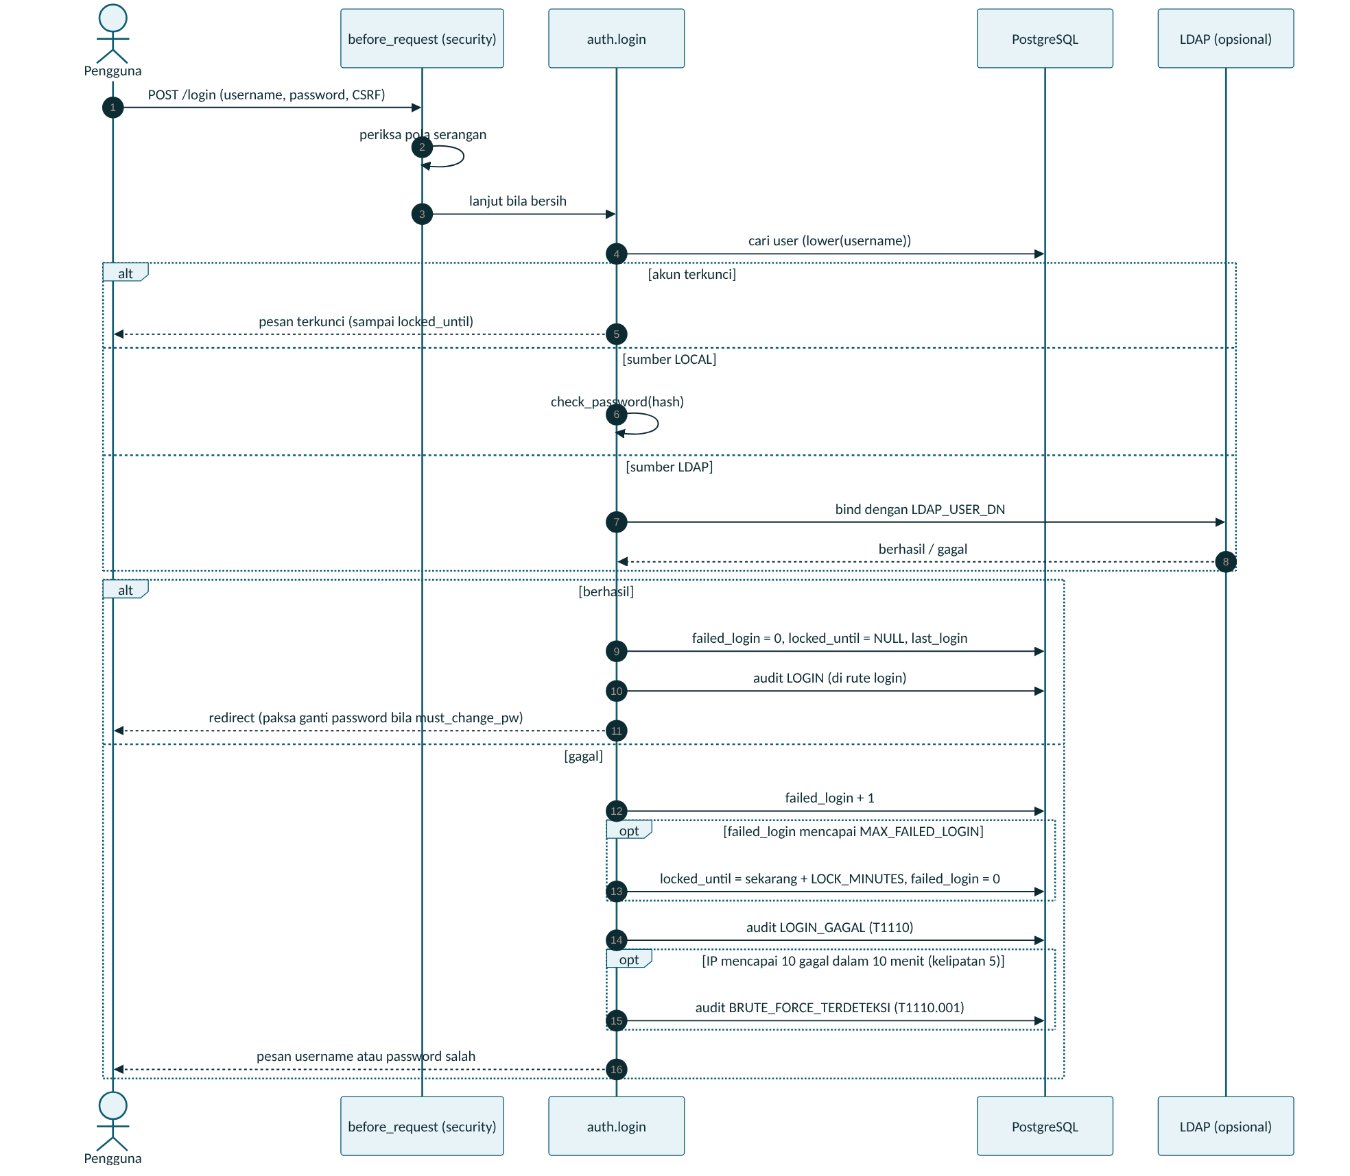
Gambar 3. Urutan login (lokal dan LDAP)

3.5 Alur unggah dokumen dan pemindaian
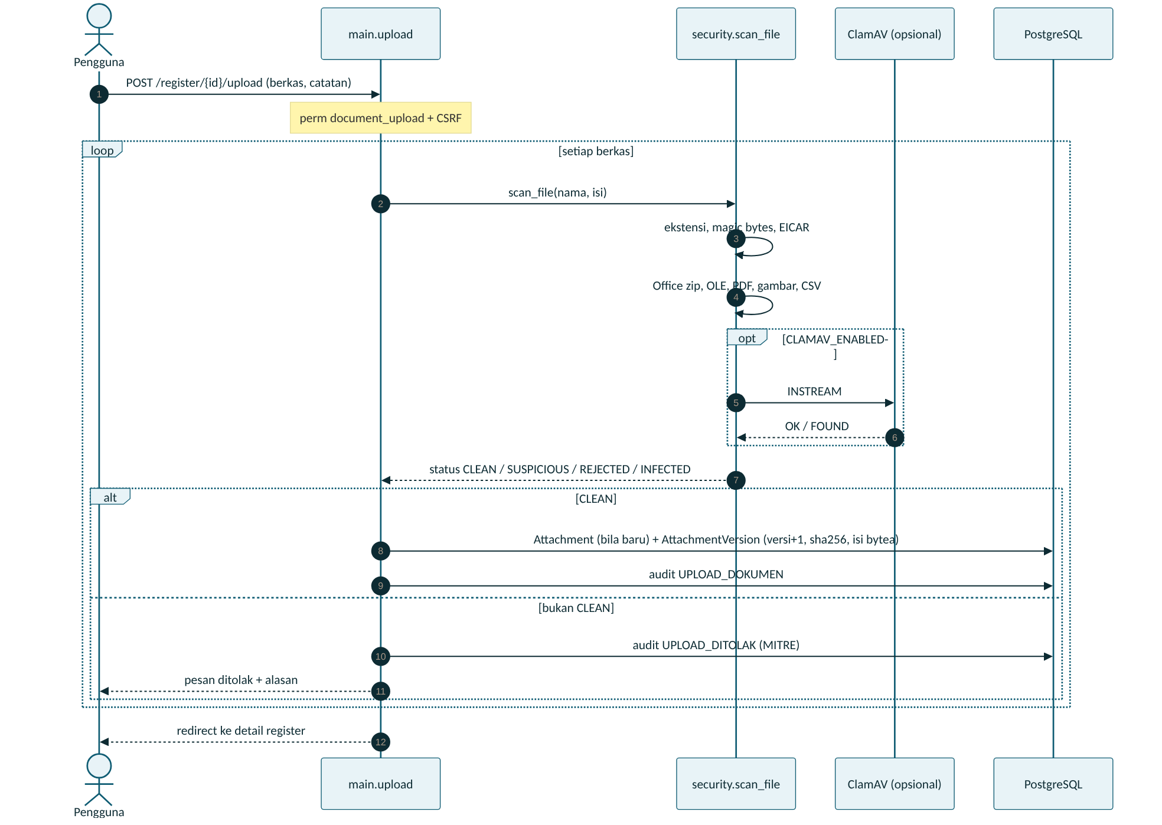
Gambar 4. Urutan unggah dokumen

3.6 Alur startup dan penyiapan database
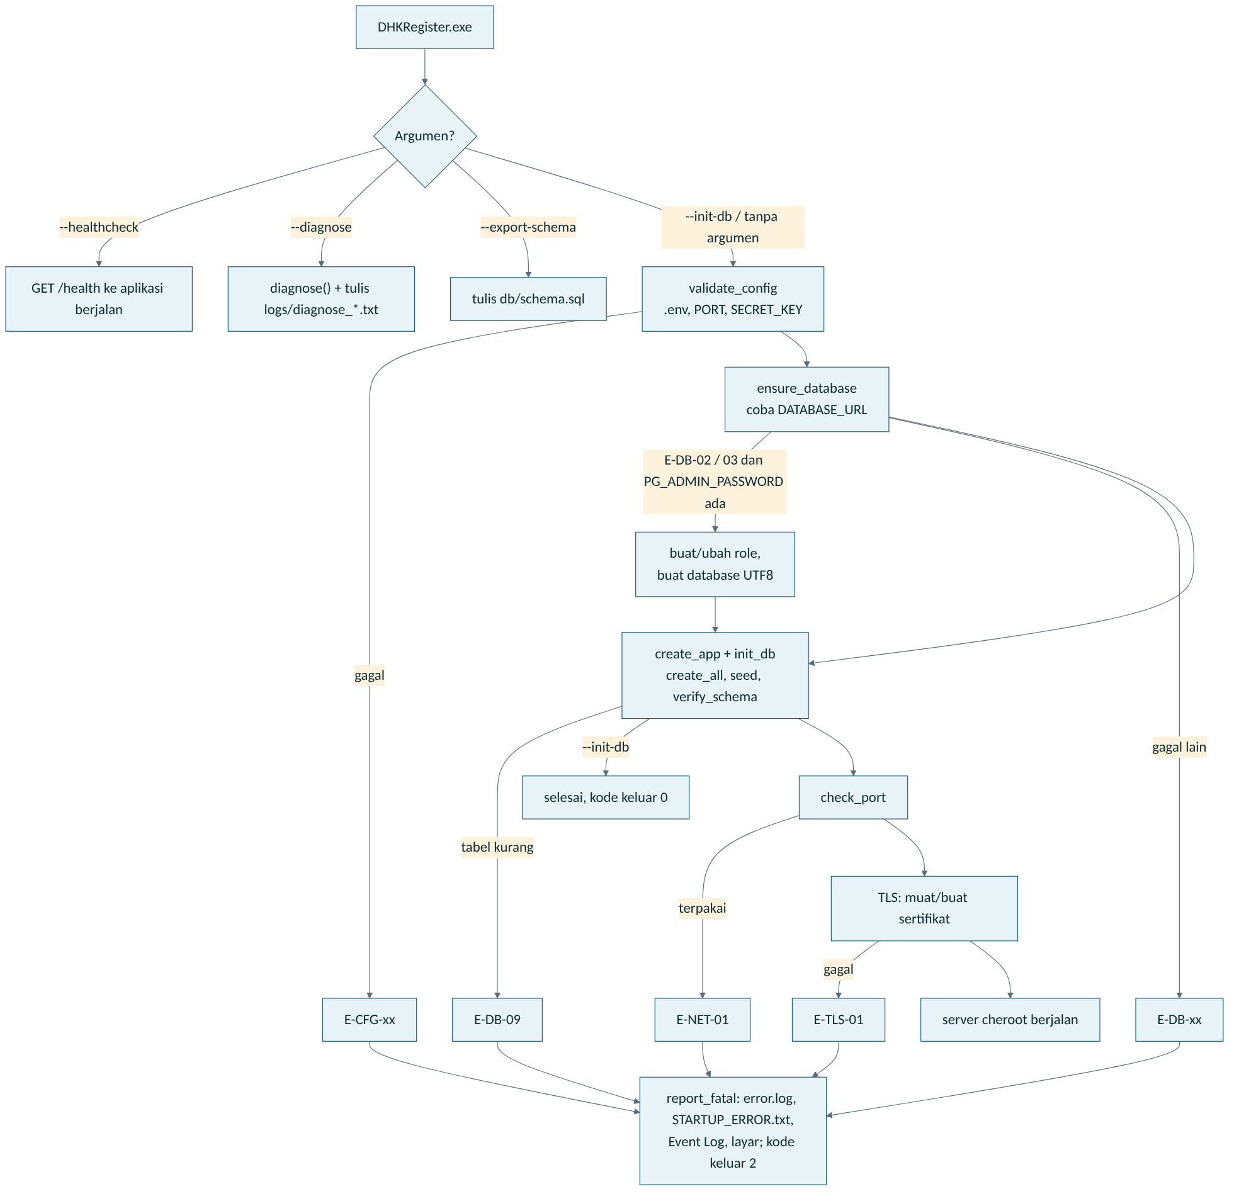
Gambar 5. Alur startup, bootstrap database, dan penanganan kegagalan

4. Arsitektur data
Model data terdiri dari 8 tabel (lihat DOK-09 untuk kamus lengkap). Prinsip desain data:
- Satu sumber kebenaran: seluruh data aplikasi, termasuk isi dokumen (bytea), ada di PostgreSQL sehingga backup/restore dan migrasi sederhana serta konsisten transaksional.
- Label teks pada register (bukan kunci asing ke parameter) agar riwayat tetap terbaca bila pilihan dinonaktifkan atau diganti.
- Dokumen berversi: tabel attachment (identitas) dan attachment_version (isi, SHA-256, hasil pindai); versi lama tidak ditimpa.
- Audit tanpa kunci asing: audit_log tetap utuh walau akun berubah.
- Izin sebagai JSON pada role: menambah izin tidak mengubah skema.
Tabel 5. Aliran data
Aliran data | Dari | Ke | Catatan
Pencatatan manual | Formulir | register | Validasi wajib isi; pemeriksaan kepatuhan setelah simpan.
Impor massal | Excel/CSV | register | Dipindai; maks. 5.000 baris; baris salah dilaporkan.
Dokumen | Unggahan | attachment, attachment_version | Hanya status CLEAN.
Laporan | register / audit_log | Excel, PDF, CSV, Word | Dicatat di audit_log.
Audit | Semua hook dan fungsi | audit_log (fallback audit_fallback.log) | Tidak pernah menggagalkan proses utama.

5. Arsitektur deployment
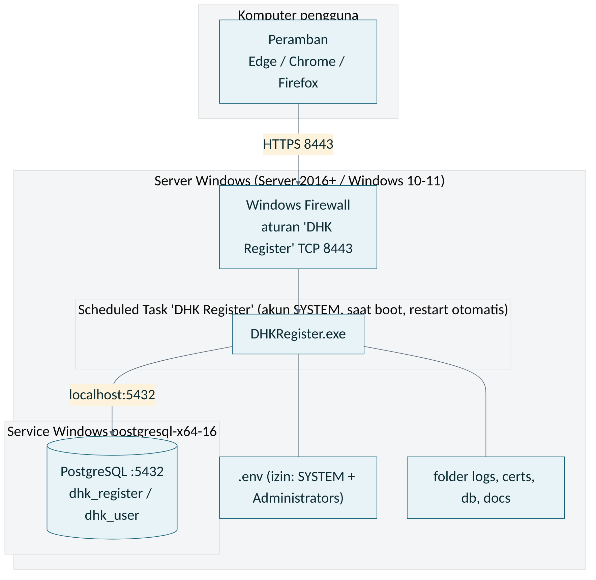
Gambar 6. Topologi deployment pada satu server Windows
Tabel 6. Elemen deployment
Elemen | Rincian
Server | Satu server Windows (atau laptop) memuat aplikasi dan PostgreSQL. Dapat dipisah: PostgreSQL di server lain (DATABASE_URL, pg_hba.conf, firewall).
Proses aplikasi | DHKRegister.exe dijalankan oleh Scheduled Task 'DHK Register' (SYSTEM, saat boot, restart otomatis).
Basis data | Service postgresql-x64-16, port 5432, database dhk_register, role dhk_user.
Jaringan | Pengguna ke server TCP 8443 (HTTPS); aplikasi ke PostgreSQL localhost:5432; aturan firewall inbound 'DHK Register' untuk profil Domain dan Private.
Berkas | .env (izin dibatasi), logs, certs, db, docs di folder aplikasi.
Lingkungan | Produksi satu lingkungan. Disarankan lingkungan uji terpisah (salinan paket + database uji) untuk percobaan rilis.

5.1 Variasi topologi
Tabel 7. Variasi topologi
Topologi | Keterangan | Status
Satu server (bawaan) | Aplikasi dan DB di mesin yang sama. | Dirancang dan diuji di Linux; Windows belum diuji.
DB terpisah | Aplikasi di server A, PostgreSQL di server B. | Didukung konfigurasi; belum diuji dua mesin.
Di belakang reverse proxy | Nginx/IIS ARR melakukan TLS dan meneruskan ke aplikasi. | Belum diuji; IP pada audit akan IP proxy kecuali kode diubah membaca X-Forwarded-For.
Beberapa instans aplikasi | Penyeimbang beban ke beberapa instans + satu DB. | Secara desain mungkin (sesi cookie bertanda tangan, status ada di DB, SECRET_KEY harus sama), tetapi belum diuji; sertifikat self-signed per instans perlu diganti.

6. Arsitektur keamanan
Tabel 8. Lapisan keamanan (defense in depth)
Lapisan | Kontrol | Lokasi
Jaringan | HTTPS TLS 1.2/1.3, HSTS; firewall hanya port aplikasi | run.py, install.ps1
Perimeter aplikasi | Deteksi serangan regex berpeta MITRE; blok 403; deteksi User-Agent pemindai | security.inspect_request
Identitas | Hash password, kebijakan password, kunci akun, batas sesi, LDAP | auth.py, config
Otorisasi | RBAC 12 izin; dekorator per rute; audit akses ditolak | auth.perm_required
Sesi dan formulir | Cookie Secure/HttpOnly/SameSite, CSRF Flask-WTF | config, app/__init__
Peramban | CSP, X-Frame-Options, nosniff, Referrer-Policy, Cache-Control no-store | after_request
Unggahan | Daftar ekstensi, magic bytes, EICAR, makro/skrip/zip bomb/PDF JS/polyglot, ClamAV opsional | security.scan_file
Data | ORM berparameter (anti SQL injection); Jinja2 auto-escape; dokumen di DB dengan SHA-256 | models, templates
Rahasia | .env berizin SYSTEM dan Administrators; password dan kunci acak; password admin DB tidak di berkas; URL dimasker pada log | install.ps1, errors.mask_url
Deteksi dan respons | audit_log + MITRE, kartu risiko tinggi, audit_fallback, Event Log | audit.py, admin.audit_view

6.1 Model ancaman ringkas
Tabel 9. Ancaman, mitigasi, dan risiko sisa
Ancaman | Mitigasi | Risiko sisa
Injeksi (SQL, perintah, LDAP, template) | ORM berparameter, escape template, escape LDAP, deteksi regex | Regex dapat salah deteksi (false positive)
Pembobolan password | Kebijakan password, kunci akun, deteksi brute force | Belum ada MFA
Pencurian sesi / CSRF | Cookie aman, CSRF token, sesi 30 menit | Sertifikat self-signed membuat pengguna terbiasa menerima peringatan
Unggahan berbahaya | Pemindai berlapis, ClamAV opsional, dokumen tidak pernah dieksekusi server | Pemindai bawaan heuristik, bukan antivirus penuh
Penyalahgunaan hak oleh orang dalam | RBAC minimum, audit lengkap termasuk unduhan dan laporan | Admin DB dapat memodifikasi tabel langsung
Kebocoran rahasia konfigurasi | .env berizin, tidak di log | Salinan .env pada backup perlu dienkripsi
Kehilangan data | Backup pg_dump terjadwal | Backup/pemulihan belum otomatis dari aplikasi
Penolakan layanan | Batas ukuran unggahan, deteksi zip bomb | Belum ada pembatasan laju (rate limit) umum

7. Ketahanan, pemantauan, dan operasi
- Pemulihan DB otomatis: pool_pre_ping memeriksa koneksi sebelum dipakai; error DB menghasilkan halaman 503 (Retry-After 30) tanpa trace.
- Audit tak terputus: bila DB mati, audit ditulis ke audit_fallback.log (rotasi 5 MB x 5).
- Kegagalan startup ditulis ke error.log, STARTUP_ERROR.txt, Event Log, dan layar dengan kode E-xxx dan langkah perbaikan.
- Kesehatan: /health (200/503), --healthcheck, --diagnose.
- Restart otomatis oleh Scheduled Task bila proses berhenti.
- Pemantauan eksternal cukup memanggil /health dan memantau ruang disk serta ukuran folder logs.

7.1 Kapasitas dan skalabilitas
Server cheroot memakai 20 thread. Pekerjaan berat (laporan hingga 50.000 baris, impor 5.000 baris, pindai berkas 25 MB) berjalan sinkron pada permintaan; saat sedang berjalan ia memakai satu thread. Untuk puluhan pengguna bersamaan, arsitektur ini cukup menurut perkiraan, tetapi belum ada uji beban. Bila perlu, tingkatkan numthreads, tambah RAM/CPU, atau jalankan beberapa instans di belakang penyeimbang beban.

8. Keputusan arsitektur (ADR)
Tabel 10. Catatan keputusan arsitektur
No | Keputusan | Alasan | Konsekuensi / alternatif
1 | Python + Flask | Diminta Python; ringan dan mudah diaudit. | Tanpa admin otomatis seperti Django; fitur dibuat sendiri.
2 | PostgreSQL | Diminta; transaksional dan andal. | Perlu pemasangan DB di tiap server (diotomasi installer).
3 | Dokumen disimpan di database (bytea) | Satu backup, satu migrasi, konsisten dengan metadata, versi dan hash terjamin. | DB membesar; alternatif penyimpanan berkas/objek bila volume sangat besar.
4 | Label teks, bukan FK, untuk pilihan pada register | Riwayat tetap terbaca meski parameter berubah. | Ganti nama harus memperbarui register (dilakukan aplikasi).
5 | Izin sebagai JSON pada role | Menambah izin tanpa migrasi skema. | Tidak ada integritas referensial; kode izin divalidasi aplikasi.
6 | cheroot sebagai server produksi | Murni Python, mudah dibundel di exe, mendukung TLS bawaan. | Tanpa fitur server web penuh; reverse proxy opsional.
7 | PyInstaller onedir, mode konsol | Distribusi tanpa Python; pesan error terlihat. | Antivirus tertentu dapat menandai exe; folder berisi banyak berkas.
8 | Scheduled Task (SYSTEM) alih-alih Windows Service | Tanpa pembungkus layanan tambahan (NSSM); restart otomatis tersedia. | Pengelolaan lewat schtasks; layanan penuh dapat dipertimbangkan kemudian.
9 | Sertifikat self-signed otomatis | HTTPS langsung berjalan tanpa persiapan. | Peringatan peramban; ganti dengan sertifikat perusahaan di produksi.
10 | Deteksi serangan di dalam aplikasi (regex) | Peringatan dini berpeta MITRE tanpa perangkat tambahan, tercatat di audit log. | Bukan pengganti WAF; ada false positive; tersedia mode pemantauan.
11 | Audit tidak boleh menggagalkan proses; fallback ke berkas | Ketersediaan lebih penting daripada audit sempurna saat DB mati. | Perlu rekonsiliasi audit_fallback.log setelah pulih.
12 | Skema dibuat create_all, tanpa alat migrasi | Sederhana untuk rilis awal. | Perubahan kolom manual; usulan Alembic untuk rilis berikutnya.
13 | Bahasa antarmuka dan domain Indonesia | Pengguna dan dokumen berbahasa Indonesia. | Internasionalisasi belum ada.

9. Batasan, risiko, dan arah pengembangan
Tabel 11. Batasan dan arah pengembangan
Butir | Keterangan | Usulan
Windows belum diuji | Installer, exe, Scheduled Task belum dijalankan oleh pengembang pada Windows asli. | Uji pada VM sebelum produksi (DOK-01 bagian 7.3).
Tanpa MFA | Login hanya password (atau LDAP). | Pertimbangkan MFA/SSO kantor.
IP di belakang proxy | request.remote_addr = IP proxy. | Dukungan X-Forwarded-For terkontrol (ProxyFix) bila memakai proxy.
Tanpa rate limit umum | Hanya penguncian login dan batas unggahan. | Tambah pembatasan laju per IP.
Tanpa alat migrasi | Perubahan kolom manual. | Adopsi Alembic.
Pencarian ILIKE | Lambat pada data sangat besar. | Indeks pg_trgm.
Notifikasi belum ada | Tidak ada email/alert untuk kejadian HIGH. | Integrasi email/SIEM (syslog).
Kategori parameter baru | Tidak otomatis menjadi kolom formulir. | Rancang kolom dinamis bila dibutuhkan.
Beban belum diuji | Perkiraan kapasitas belum terbukti. | Uji beban pada ukuran data sasaran.

